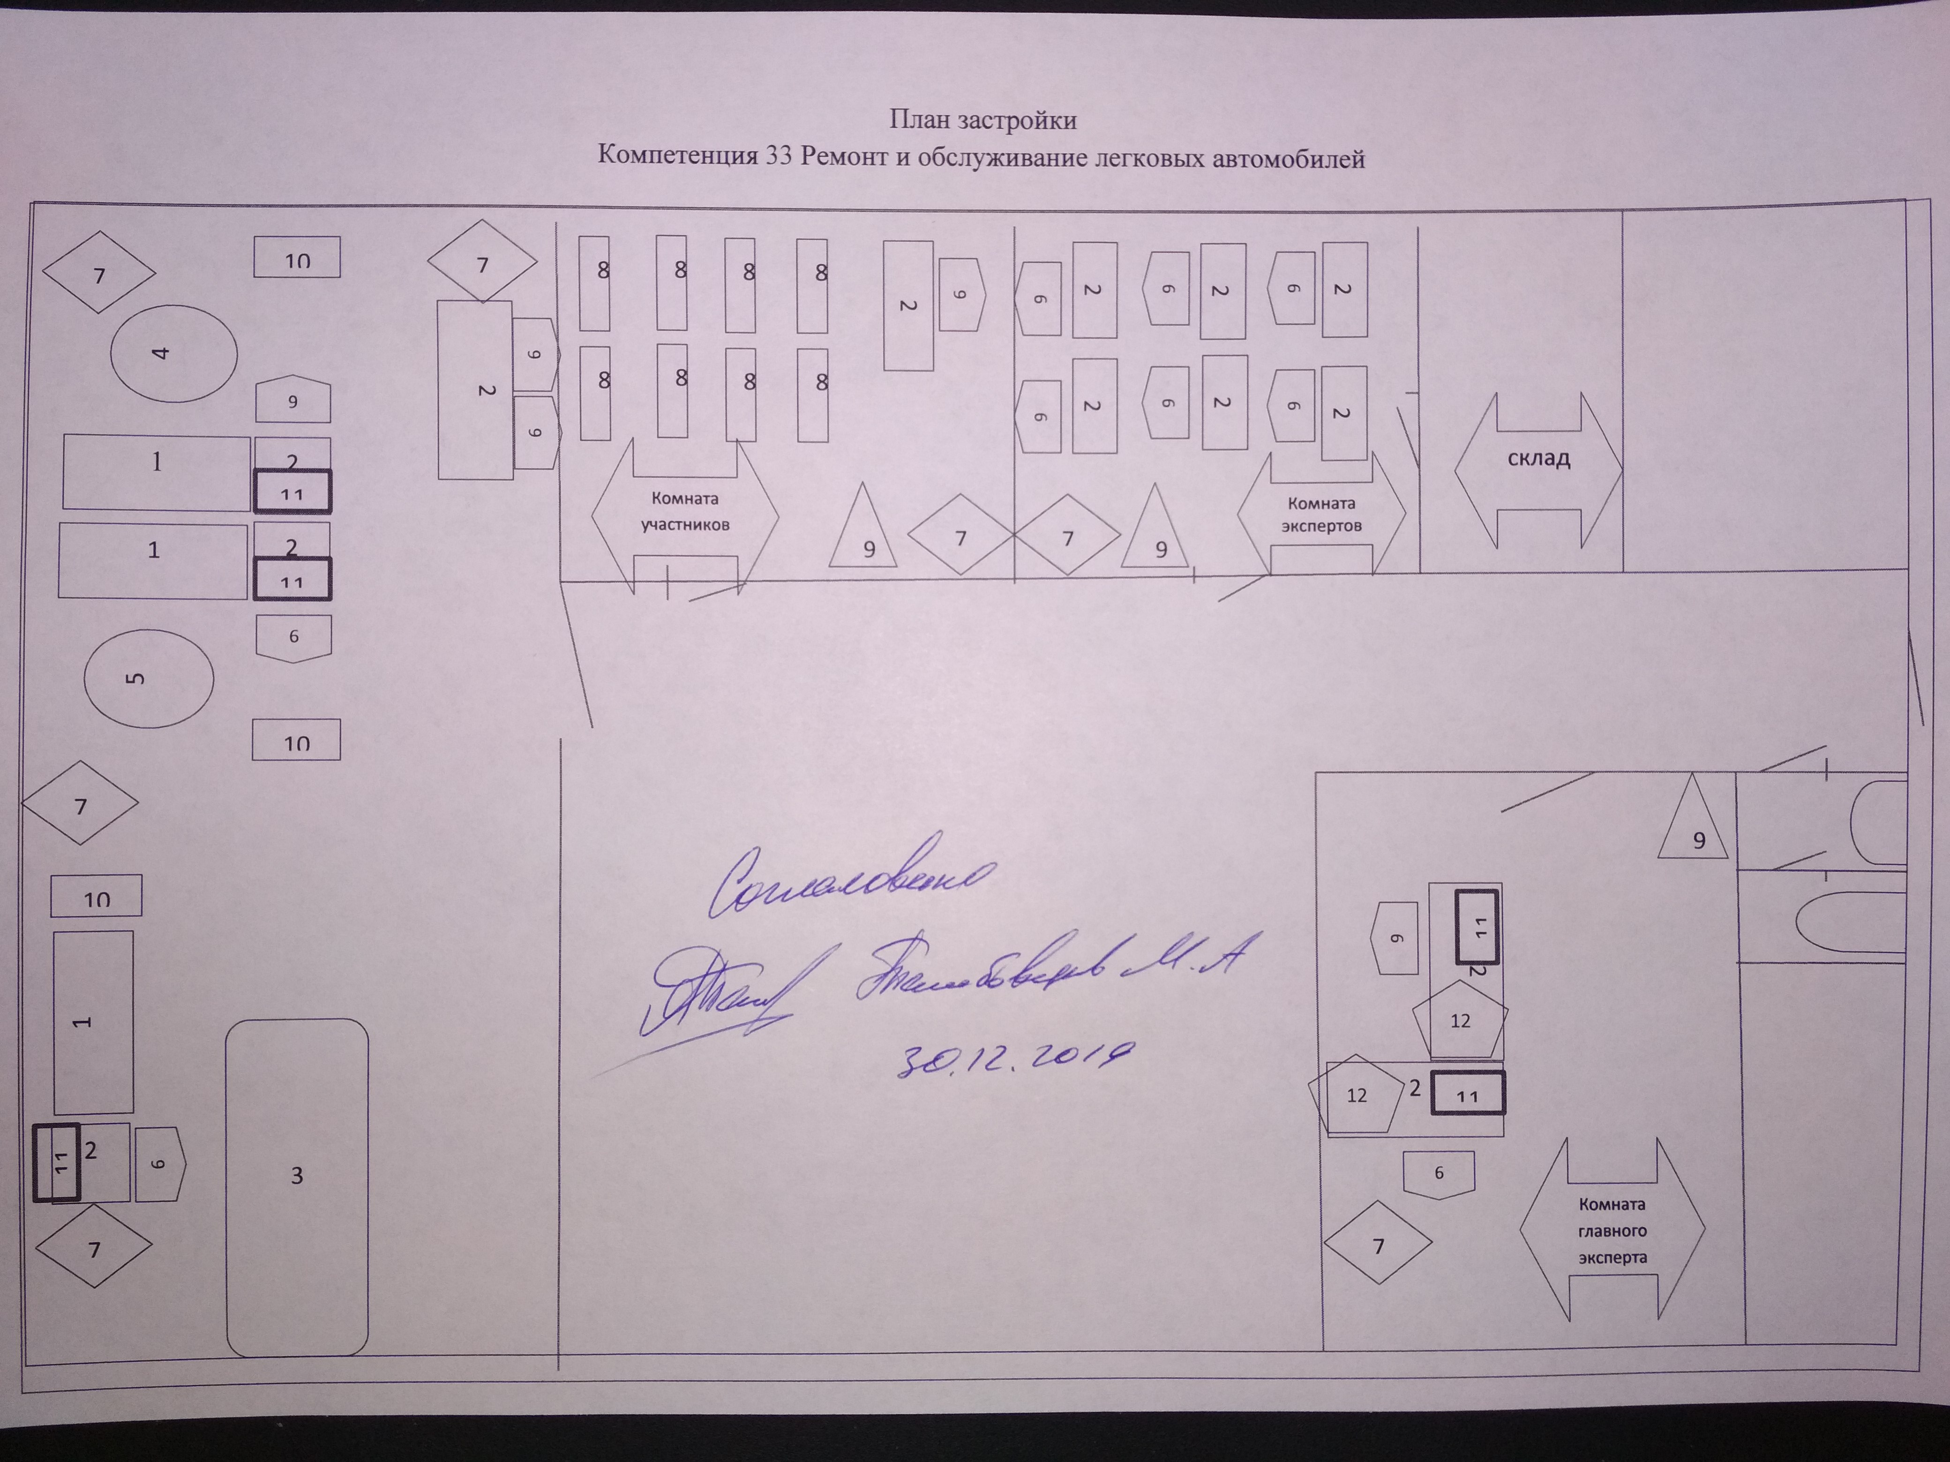План застройки
Компетенция 33 Ремонт и обслуживание легковых автомобилей

10
8
8
8
8
7
7
2
6
2
6
2
6
6
2
4
6
8
8
8
8
2
склад
2
6
2
6
2
6
6
6
Комната участников
Комната
экспертов
11
1
2
7
999
999
7
2
1
11
5
6

10
7
999

10
11
6
2
12
1
3
12
2
11
Комната главного эксперта
11
6
2
6
7
7

План застройки
Компетенция 33 Ремонт и обслуживание легковых автомобилей

1 – верстак
2 – стол
3 – автомобиль
4 – стойка-кантовательдвигатель
5 – стойка-кантователь КПП
6 – стул
7 – электрическое соединение – 220 В
8 – парта
9 – вешалка для одежды
10 – тележка перекатная инструментальная
11 - ноутбук
12 - принтер

